Presseinformation
St. Florian / Unterweißenbach, 19. 10. 2023

Goldglocke ab sofort auf der Mühlviertler Alm
Elisabeth Kern eröffnet in Unterweißenbach die erste Goldglocke Naturkosmetik Franchise-Niederlassung
(St. Florian / Unterweißenbach, 19 10 2023) Elisabeth Kern heißt die erste Franchise-Nehmerin der in St. Florian bei Linz ansässigen Goldglocke Naturkosmetik. Die ausgebildete Aromafachberaterin bietet ab sofort die Angebotspalette von Goldglocke Naturkosmetik auch in Unterweißenbach an.
Iris Lehner, Inhaberin der Goldglocke Naturkosmetik, freut sich über ihren ersten Franchise-Standort: „Gerade die Mühlviertler Alm bietet ideale Voraussetzungen, den Grundgedanken von Goldglocke zu erweitern. Die Naturverbundenheit, die hier wie nirgendwo anders spürbar ist, spiegelt sich in der starken Nachfrage nach selbst gemachter Naturkosmetik wider.“
Elisabeth Kern ergänzt: „Bei Goldglocke hat man die Möglichkeit, seine ganz persönlichen Beauty-Accessoires aus den Zutaten der Natur selbst zu mischen. Dabei lernt man, zum Meister der eigenen Schönheit zu werden.“
Selbstgemachte Kosmetik liegt im Trend und wird als besonders wohltuend empfunden, weil man über die verwendeten Inhaltstoffe zu hundert Prozent Bescheid weiß. Die Goldglocke-Workshops bieten über 30 verschiedene Schwerpunkt-Themen und repräsentieren somit den gesamten Facettenreichtum der Naturkosmetik von Cremen rühren, Seifen sieden über Make-up und Parfums herstellen bis hin zu Zahnpasta- und Deo-DIY (Do It Yourself)-Produktion. Hier wird das nötige Wissen vermittelt, um seine eigenen Produkte zu erschaffen. Die Rohstoffe sind im Goldglocke-Shop oder im Webshop erhältlich. Das Sortiment mit über 1.600 Artikel lässt die Herzen aller Selfmade-Naturkosmetik-Liebhaber höherschlagen. Diese Kombination an Themenvielfalt und Verfügbarkeit der nötigen Ingredienzien ist übrigens einzigartig in Österreich.
Franchise-Unternehmerin Elisabeth Kern, selbst Aromatherapeutin, ist zweifache Mutter und lebt in Unterweißenbach. Sie hat ihr Hobby zum Beruf gemacht. Ihr idyllisches Haus, in der Schulstraße 9, Unterweißenbach, bietet eine atemberaubende Aussicht in die Hügelwelt der Mühlviertler Alm. Hier wird Ruhe, Natur und wertvolles Wissen mit anderen geteilt. Der Workshop-Raum wurde mit viel Liebe zum Detail gestaltet. Als Unternehmen der Mühlviertler Alm ist man besonders stolz darauf in einer Lebensregion arbeiten und wirken zu dürfen, in der die unberührte Natur und die friedliche Atmosphäre spürbar sind. Allesamt beste Voraussetzungen, die Leidenschaft für selbst gemachte Naturkosmetik weiterzugeben.
Über Goldglocke Naturkosmetik – Workshops – Rohstoffe - Geschenkideen
Die diplomierte Kräuterpädagogin Iris Lehner aus St. Florian bei Linz lädt seit sieben Jahren mit Goldglocke zu einer Entdeckungsreise in die Welt der Naturkosmetik. In den vielfältigen Workshops werden, angeleitet durch die Expertin, eigene Beauty- und Pflegeprodukte hergestellt. Die benötigten Rohstoffe sowie eine Vielzahl an naturkosmetischen Geschenkideen werden online oder über den eigenen Shop am Marktplatz in St. Florian angeboten. Es wird nicht nur auf die Wirksamkeit der Inhaltsstoffe geachtet, sondern auch auf deren Herkunft und Nachhaltigkeit. Bedeutend ist, dass man sich bewusst wird, welche Auswirkungen die Kaufentscheidungen jedes Einzelnen auf die Umwelt haben und, dass man sich für Produkte entscheiden sollte, die im Einklang mit der Natur stehen. Durch den Einsatz von natürlichen Inhaltsstoffen kann man nicht nur der Haut und dem eigenen Körper etwas Gutes tun, sondern auch einen Beitrag zum Umweltschutz leisten.
Nähere Informationen unter www.goldglocke.at l office@goldglocke.at;
ekern@goldglocke.at oder per Telefon:
Iris Lehner 0664 3817097/Elisabeth Kern 0676 4083911

Alle Fotos: © Lehmann – Abdruck honorarfrei

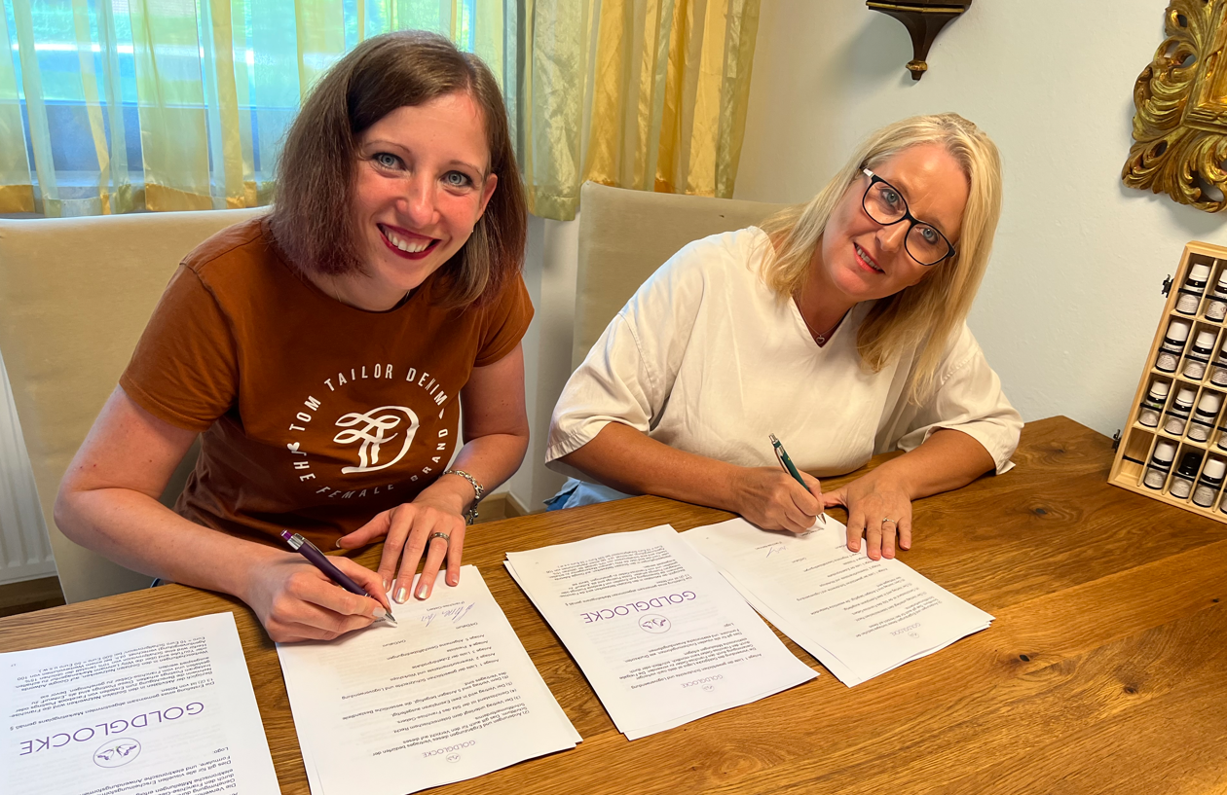
Elisabeth Kern (Goldglocke Franchisenehmerin) li, und Iris Lehner (Eigentümerin Goldglocke) re. bei der Unterzeichnung ihres Franchise-Vertrags

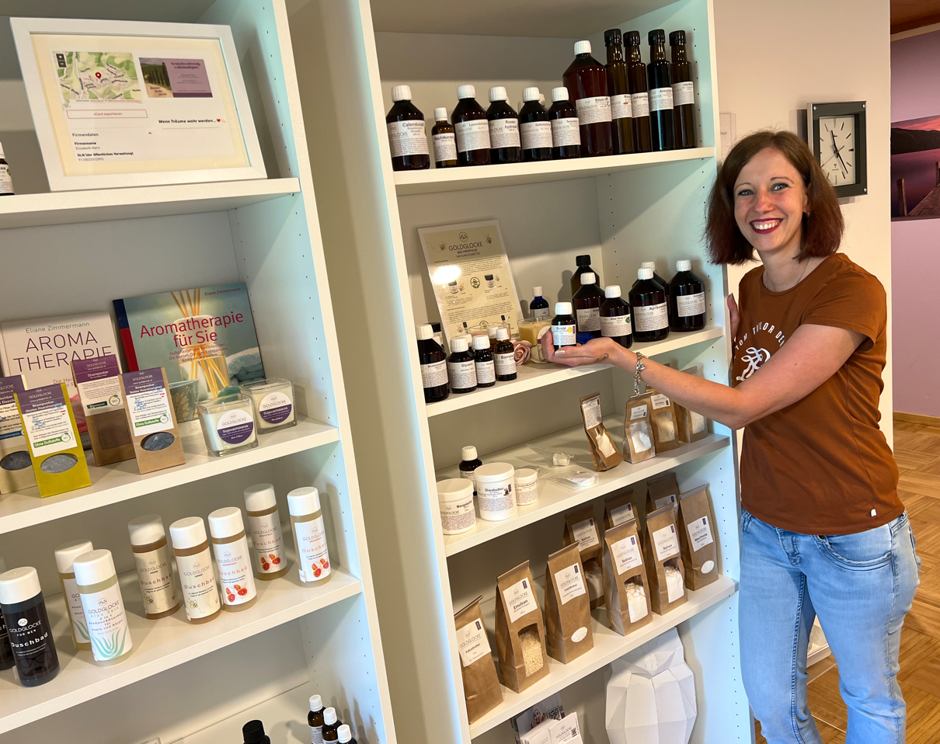
Elisabeth Kern (Goldglocke Franchisenehmerin)

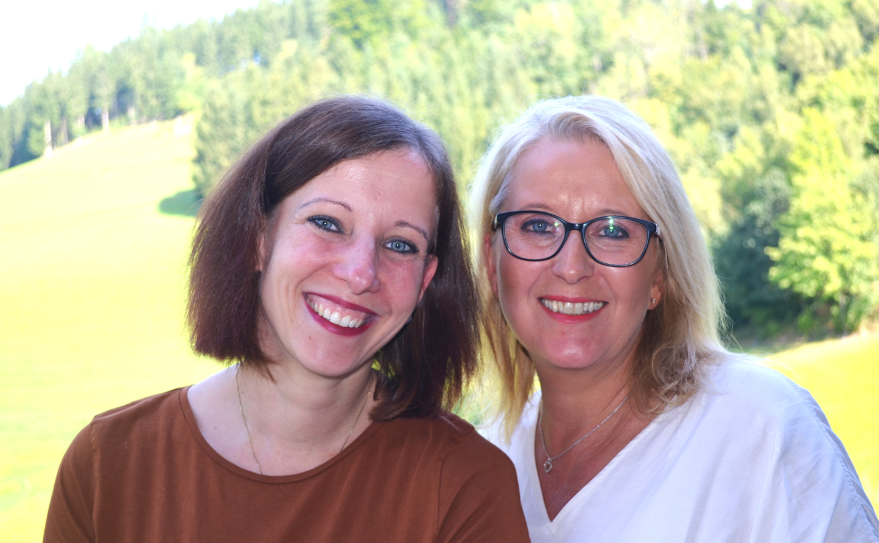

Elisabeth Kern (Goldglocke Franchisenehmerin) li, und Iris Lehner (Eigentümerin Goldglocke) re.

Rückfragehinweis:

Willy Lehmann Markenagentur l Mag. Willy Lehmann
Marktplatz 14 l 4490 St. Florian
+43 664 230 5 999 l willy@lehmann.co.at l www.lehmann.co.at

